№12 дәріс_МАШИНАЛАРДЫҢ ҮЙКЕЛІС ТОРАПТАРЫНЫҢ МАТЕРИАЛДАРЫ

12.1. Материалдар туралы жалпы мәліметтер

Үйкеліс қондырғыларының бөліктері олардың мақсатына байланысты үйкеліс пен тозуға төзімді материалдардан жасалған. Бөлшектер құрылымдық болаттардан (конструкционные стали) жасалады, олар жоғары беріктік, қаттылық немесе төзімділік жағдайларына сәйкес болу керек.
Үйкеліс материалдары- бұл металл бетімен байланыста жоғары үйкеліс коэффициенті бар материалдар. Біліктердің тежегіштері мен үйкеліс муфталарында қолданылады. Олар жоғары үйкеліс жылуына төзімділікпен (үйкеліс коэффициентін және температураның кең диапазонында тозуға төзімділікті сақтау қабілеті), төмен адгезия қабілетімен (олар үйкеліс кезінде орнатылмауы керек), жоғары жылу өткізгіштігімен және тегіс болуымен, үйкеліс процесінде қарқынды жылу шығару нәтижесінде пайда болатын жылу соққысына жақсы төзімділікпен сипатталады. Сондай - ақ, бұл материалдарға коррозияға төзімділік, жұмыс істеу, технологиялық, экологиялық талаптар қойылады.
Тозуға төзімді материалдар үйкеліс кезінде және ауыр жүктеме жағдайында салыстырмалы түрде аз тозады. Материалы тозуға төзімділігі жоғары болуы тиіс конструкция элементтеріне плунжер булары, экскаваторлар шөміштерінің тістері, соқалар лемехі және көптеген технологиялық машиналардың жұмыс органдары жатады. Тозуға төзімді материалдар ретінде құрылымдық болаттар қолданылады, олар бүкіл көлемде немесе бөлшектердің жұмыс беттерінде, арнайы болаттарда, шойындарда, ұнтақты материалдарда, резеңкеде, пластмассада және т. б. қолданылады.
Антифрикциялық материалдар - бұл төмен үйкеліс коэффициенті бар материалдар тобы немесе басқа материалдардың үйкеліс коэффициентін азайтуға қабілетті материалдар. Қатты антифрикциялық материалдар ұзақ үйкеліс кезінде тозуға төзімділікті арттырды. Ол ысқылайтын беттерді жабу үшін қолданылады (мысалы, сырғанау мойынтіректерінде). Мысалы, мұндай материалдар жез, темір графит, қола немесе баббит болуы мүмкін. Бұл материалдар минималды үйкеліс коэффициентіне ие болуы керек. Материалдың механикалық сипаттамалары жұмыс жүктемелеріне сәйкес келуі керек, ал материалдардың өздері тозуға төзімді болуы керек. Антифрикциялық жабындарды жағу процесі тозуға төзімді жабындарға қойылатын талаптарды орындауды қамтамасыз етуі тиіс.

12.2. Үйкеліс жұптарының материалдарына қойылатын талаптар

Материалдарды таңдау қиын міндет болып табылады, өйткені ол түйіндердің дизайны мен мақсатына, өндіріс технологиясына, пайдалану жағдайларына, бөлшектердің жалпы беріктігіне, олардың қызмет ету мерзіміне және материалдың құнын және пайдалану шығындарын ескере отырып сенімділігіне байланысты. Тозуға төзімді материалдарды таңдау тозу түріне байланысты. Бірінші кезекте материалдар үйкеліс жағдайында тозуға жол берілмейтініне кепілдік беруі тиіс, мысалы, жұмыс жағдайларында тозудың ең аз жылдамдығын қамтамасыз етуі тиіс.
Үйкеліс жұптарының материалдарын таңдағанда, олардың жоғары тозуға төзімділігімен қатар, оларға бірқатар талаптар қойылады, олар материалдың үйкеліске қарсы тұжырымдамасына енеді. Мұндай талаптарға бірінші кезекте мыналар жатады: жеңіл іске қосылу; қалыпты жұмыс жағдайында жоғары тозуға төзімділік; төмен үйкеліс коэффициенті, үйкеліс коэффициенті сырғу жылдамдығы мен уақытқа байланысты аз өзгеруі; баяу қозғалыстардың тегістігі; түйістің жеткілікті қаттылығы.
Пластмассалар үшін температураның жоғарылауымен материалдың тұрақтылығын, әлсіз қышқылдар мен сілтілердің әсеріне төзімділігін, судың және ылғалдың төмен сіңуін, ақаулардың болмауын қамтамасыз ету қажет. Материалдар жақсы технологиялық қасиеттерге ие болуы керек. Үйкеліс материалдары үшін тозуға төзімділіктен басқа, ыстыққа төзімділік (жылу шаршауы) маңызды рөл атқарады, ал кейбір жағдайларда от қауіпсіздігі, үйкеліс коэффициентінің тұрақтылығы, коррозияға төзімділік және материалдардың жылу өткізгіштігі маңызды рөл атқарады. Материалдардың белгілі бір қасиеттерін іске асыру үйкеліс жұбының дизайны мен мөлшеріне де байланысты екенін есте ұстаған жөн, бірақ негізгі талап қолданылатын материалдардың сипаттамалары болып табылады.
Бірдей химиялық құрамы мен механикалық қасиеттері үшін материалдар тозуға төзімділікте айтарлықтай өзгеруі мүмкін, бұл олардың құрылымдарының айырмашылығымен байланысты. Мысалы, ірі түйіршікті қорытпалар икемді және оңай жұмыс істейді, бірақ олар аз тозуға төзімді.

12.3. Үйкеліс жұбының материалдарын таңдау

Егер тозу заңдары белгілі болса, онда материалдарды таңдау әр түрлі факторлардың тозу жылдамдығына әсері мен қажетті тозуға төзімділікті алу үшін физикалық параметрлерді реттеу болып табылады. Үйкеліс жұбы үшін дұрыс материалдарды таңдау барысында кейбір ережелер мен ұсыныстарды орындау қажет. Сонымен, жетілмеген майлау жағдайында біртекті материалдарды ысқылағанда, олардың қаттылығы кем дегенде 10 НВөға айырмашылық болуы мүмкін емес.
Антифрикциялық мойынтірек қорытпалары үшін Шарли ережесі кеңінен белгілі, бұл қорытпалардың пластикалық массадағы қатты қосындылардан тұратын құрылымы болуы керек. Мұндай қорытпалардың типтік өкілдері-баббиттер. Белгілі бір жағдайларда бұл материалдардың жақсы жұмыс істеуін және жоғары жүк көтергіштігін қамтамасыз етеді. Тозуға төзімділікті алу үшін қатты материалдың бетіне негізгі материалға қарағанда аз беріктікке ие арнайы жеңіл жабынды төсеу үлкен маңызға ие. Тозуға төзімді материалдарды таңдауды беттерді майлаудан бөлек қарастыруға болмайды. Майлау үйкеліс бетін неғұрлым сенімді ылғалдандырса, тозуға төзімділікті қамтамасыз етуде оның қасиеттері соғұрлым үлкен рөл атқарады. Сондықтан рельефті үйкеліс бетіне жағудың арнайы әдістері және майлау материалын ұстап тұруға және сақтауға қабілетті материалдардың арнайы құрылымдары қолданылады. Бұл қасиеттерді қамтамасыз ету әдістерінің бірі- ұнтақты металлургия әдістерімен кеуекті күйдірежентектелген (пористых спеченных материалов) материалдарды қолдану. Кеуекті материалдардан жасалған үйкеліс түйіндерінде синтезделген бөлшектер арасында пайда болған капиллярлардың арқасында өзін-өзі майлау қамтамасыз етіледі.

12.4. Материалдарды біріктіру ережелері

Берілген жұмыс жағдайлары үшін конъюгативті (от лат. conjugatio — «соединение») материалдарды таңдау қиын міндет болып табылады және үйкелетін беттердің беткі қабаттарында болатын процестерді талдауға негізделген. Әр түрлі машиналарды пайдалану тәжірибесі әртүрлі үйкеліс жұптары үшін материалдардың типтік комбинацияларының топтарын бөлуге мүмкіндік береді. Төменде олардың негізгілері қысқаша келтірілген.
Болат-антифрикциялық түсті қорытпа (сталь-антифрикционный цветной сплав). Қалайы, мырыш, алюминий, қорғасын негізіндегі бронздармен, сондай - ақ баббитпен бірге термоөңделген, мысалы, цементтелген және шыңдалған болаттың үйлесімі әртүрлі сырғанау мойынтіректері үшін кеңінен қолданылады түрлері, бұрандалы гайкалар және басқа да жауапты конъюгациялар.
Болат пен антифрикциялық материалдың комбинациясы. Болат бойынша болат, шойын бойынша шойын жиі салыстырмалы түрде төмен сырғу жылдамдықтары кезінде станоктардың бағыттаушылары, гидрожүйелердің үйкелу тетіктері, цилиндр гильзалары - қозғалтқыштардың поршень сақиналары, тісті және тізбекті берілістер, үйкелу муфталары мен тежегіштерінің дискілері, мойынтіректер және жылжымалы бағыттаушы сияқты үйкелу жұптары үшін қолданылады.
Металл-полимерлі материал. Бұл комбинация (әдетте болатпен немесе шойынмен бірге) тісті берілістерге, мойынтіректер мен сырғымалы бағыттағыштарға, бұрандалы берілістерге қолданылады. Қазіргі уақытта полимерлі материалдармен үйкеліс жұптары көбінесе аз жауапты механизмдер үшін, орташа жүктеме кезінде және арнайы әсер ету жағдайында, мысалы, агрессивті ортада (бұл жағдайда басқа полимермен жұпта) қолданылады.
Арнайы болат- абразивті орта. Арнайы хром, марганец және басқа да беріктігі жоғары болаттар топырақпен, жыныспен, газ немесе сұйықтық ағынымен, мысалы, соқа, трактордың шанжыр табаны, экскаватор шөміштерінің тістері, турбина қалақтары үшін қолданылады.
Болат немесе шойын - үйкеліс қорытпасы. Жоғары үйкеліс жағдайында жұмыс жасайтын тежегіш және басқа да құрылғыларда шойындар немесе болаттар асбокаучук, асбосмол және металл - керамикалық фрикциялық материалдармен бірге қолданылады. Сондай-ақ, болат - сұр шойынның комбинациясы, мысалы, темір жол тежегіш төсемдерін жасауға қолданылады.
Болат - өздігінен жағылатын материал. Бұл комбинация сырғанау мойынтіректерінің, топсалардың және басқа бөлшектердің шектеулі сыртқы майлауымен және салыстырмалы түрде жоғары емес сырғанау жылдамдығымен, материал өзінің құрылымына байланысты майлауды (сұйық немесе қатты) қамтамасыз етуі керек болған кезде қолданылады. Мұндай материалдар мыс, қорғасын, графит, сондай - ақ әртүрлі қабаттар-массалар мен металлопластардан тұратын кеуекті қорытпалар болуы мүмкін.
Үйкеліс түйініне арналған материалдарды таңдағанда келесі ережелерді сақтау керек.
1. Қайта кристалдану (рекристаллизация) температурасы үйкеліс кезіндегі беттердің жанасу температурасынан төмен болатын қатты материал мен жұмсақ материал комбинациясын таңдау. Бұл комбинацияда металдар желінуге қарсы тұрып және жоғары сенімділік қасиетімен сипатталады. Мысалы минералды май мен су жағылған хром мен резеңке комбинациясы, пластикалық майлау материалдарын қолданған кездегі хром мен қола жақсы нәтиже береді.
2. Қатты металды қатты металмен комбинациялау (азотталған, хромдалған және қатайтылған болат). Мұндай үйкеліс жұптары олардың беттерінің салыстырмалы түрде аз жанасуына (бірігуіне) байланысты жоғары тозуға төзімділікке ие. Қосалқы жабындарды қолдану матералдардың жұмыс істеу сенімділігін арттырады. Бұл жұптарды қолдану сырғанау жылдамдығымен шектеледі. Дайындау мен құрастырудың жоғары дәлдігі, конструкцияның едәуір қаттылығы, майлау жағдайларын жақсарту қатты материалдардан жасалған үйкеліс жұптарының қолдану аясын едәуір кеңейтеді.
3. Жұмсақ материалдың жұмсақ материал (алюминий қорытпасы бойынша мыс қорытпасы), сондай - ақ аттас материалдар (алюминий қорытпасы бойынша алюминий қорытпасы, хром бойынша хром, никель бойынша никель, пласт - пластмасса бойынша масса) жұбын таңдау дұрыс емес. Мұндай жұптардың тозуға төзімділігі төмен және жұмыста сенімсіз. Бірақ политетрафторэтилен мен полиэтиленнен жасалған жұптарды қолдануға болады.
4. Майлау үшін қол жетімді емес құрылымдарда (майлау қиын болса) кеуекті, ұнтақты материалдар мен антифрикциялық қорытпаларды қолдану керек.
5. Үйкеліс және антифрикциялық материалдар ретінде пластикалық пластмассаларды қолданыңыз. Кейбір жағдайларда олар үйкеліс қондырғысының сенімділігі мен қызмет ету мерзімін арттырады, дірілді азайтады және машиналардың акустикалық қасиеттерін жақсартады.
6. Үйкелу жұбы материалдарын, майлау материалдарын және олардың қосындыларын таңдау арқылы үйкеліс кезінде сайланбалы ауысу (избирательный перенос) жағдайына мүмкіндік жасауға ұмтылу.
7. Болаттан жасалған үйкеліс тораптарының бөлшектері фиништік антифрикциялық абразивсіз өңделуі тиіс.

12.5. Үйкеліс жұбының материалдарын таңдау әдістемесі

Қазіргі уақытта триботехникалық үйкеліс жұптары үшін материалдарды таңдаудың жалпы принциптері мен әдістерін қалыптастыруға мүмкіндік беретін үлкен тәжірибе жинады. 1-суретте үйкелетін бөлшектер үшін материалды таңдау алгоритмі көрсетілген.
Осы техниканың жеке кезеңдерін толығырақ қарастырайық.
Пайдалану жағдайларын талдау. Бұл кезеңде жүктеме жағдайларын, үйкеліс түйінінің геометриясын, пайдалану талаптарын, сондай - ақ экономикалық және технологиялық қажеттіліктерді талдау қажет.
Жүктеу жағдайларын және қоршаған ортаның сипаттамаларын талдау кезінде мыналар анықталады: жүктемелер және оларды қолдану орындары; айналу жиілігі (сырғу жылдамдығы); жүктеу режимі (статикалық, динамикалық және т.б.); үдеу; атмосфералық жағдайлар (ылғалдылық және т. б.); температура; жұмыс ортасының түрі және оның концентрациясы; электрлік әсерлер; бөгде бөлшектердің түсу мүмкіндігі (абразив және т. б.).
Материалдарды алдын-ала таңдау. Алдымен үйкеліс түйінінің бөлшектерін жасау үшін ең қолайлы материалдар тобын таңдаңыз (қара металдар, баббиттер, қола, Полимерлер және т.б.). Содан кейін анықтамалық деректерді ескере отырып, үйкеліс түйінінің әр бөлігі үшін материалды алдын - ала таңдау жасалады.
Үйкеліс түйінінің жұмыс қабілеттілігін есептік-конструктивті бағалау. Ең алдымен, жұмыс түйінінің оңтайлы өлшемдері және оның дизайны анықталады. Геометриялық есептеудің маңызды элементі-конъюгациялардағы олқылықтарды белгілеу. Дәлдікке қойылатын талаптардың жоғарылауы қыздыру кезінде кептелу қаупімен байланысты екенін есте ұстаған жөн. Әрі қарай, дета - Лидің жүктеме қабілеті анықталады (беріктігі мен деформациясы есептеледі), содан кейін конъюгацияның үйкеліс сипаттамалары бағаланады (үйкеліс коэффициенті есептеледі, жылу кернеуі анықталады). Және, ең соңында, үйкеліс блогының беріктігі тексеріледі (тозу қарқындылығы есептеледі). Есептеу нәтижелері бойынша үйкеліс түйінін конструктивті түзету және пысықтау жүзеге асырылады.
Материалды түпкілікті таңдау. Алдын ала бағалау және есептеу нәтижесінде алынған үйкеліс жұбы бөлшектерінің материалдары тәжірибелік зерттеу қажет. Біріншіден, үлгілердегі материалдарды зертханалық бағалау мүмкіндігінше стандартталған әдістер мен жабдықтарды қолдануға, үлгілердің өзара әрекеттесу схемаларын және пайдалануға жақын үйкеліс режимдерін таңдауға негізделген. Келесі кезең-табиғи үлгілерді ең жақын пайдалану жағдайында сынау. Заттай үлгілерді сынау негізінде тәжірибелік-өнеркәсіптік тексеру жүргізу туралы мәселе шешіледі. Тәжірибелік-өнеркәсіптік тексеру үйкеліс түйінінің бөлшектері үшін материалды түпкілікті таңдаудың негізгі өлшемі болып табылады.

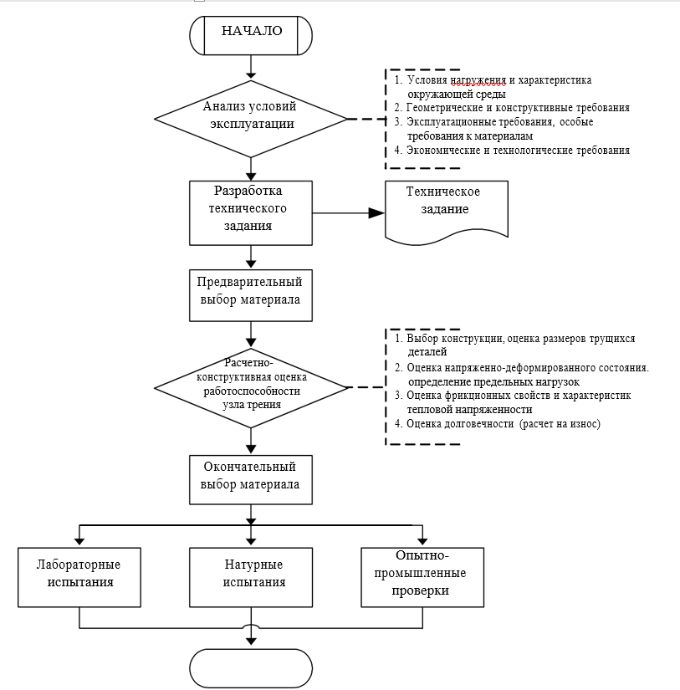

Сурет 1 – Үйкеліс жұптарын таңдау алгоритімі

